Tuần: Tiết:
CHỦ ĐỀ 2. ĐÔ THỊ: LỊCH SỬ VÀ HIỆN TẠI
(Thời lượng: tiết)
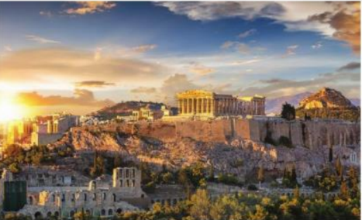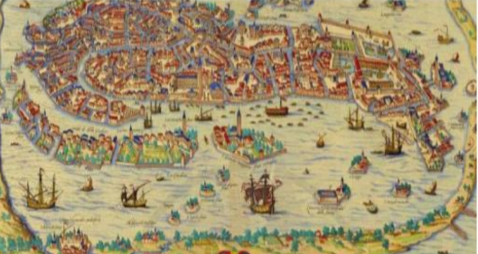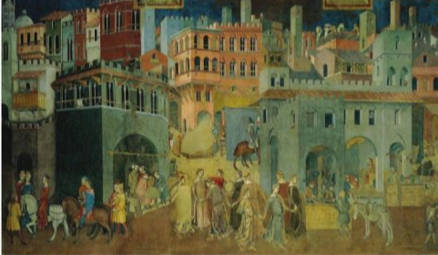
I. MỤC TIÊU BÀI HỌC:
1. Về kiến thức:
– Phân tích được các điều kiện địa lí và lịch sử góp phần hình thành và phát triển một đô thị cổ đại và trung đại (qua một số trường hợp cụ thể).
– Trình bày được mối quan hệ giữa đô thị với các nền văn minh cổ đại; vai trò của giới thương nhân với sự phát triển đô thị châu Âu trung đại.
2.Năng lực:
- Khai thác và sử dụng được một sổ thông tin của một sổ tư liệu lịch sử trong bài học dưới sự hướng dẫn của GV.
- Tìm kiếm, sưu tầm được tư liệu đế phục vụ cho bài học và thực hiện các hoạt động thực hành, vận dụng.
3. Phẩm chất: Tôn trọng di sàn cùa những thành phố trong lịch sử, những toà nhà cổ, những con đường cổ, tinh thần doanh nhân,... để kế thừa và phát triển.
II. PHƯƠNG TIỆN DẠY HỌC VÀ HỌC LIỆU:
1. Giáo viên:
- Phiếu học tập.
- Tranh ảnh về các đô thị trên thế giới.
- Video về một số nội dung trong bài học (nếu có).
2. Chuẩn bị của học sinh
-Sách giáo khoa Lịch sử và Địa lí 7
-Tranh ảnh, dụng cụ học tập theo yêu cầu của giáo viên
III. TIẾN TRÌNH DẠY HỌC:
HĐ1. Khởi động – xác định vấn đề
a. Mục tiêu:
- Tạo tâm thế cho học sinh chuẩn bị bước vào nội dung bài học.
- Xác định được vấn đề của bài học.
b. Nội dung:
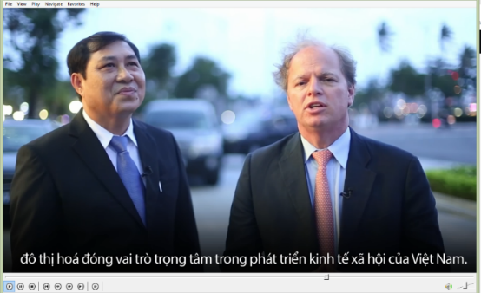
c. Sản phẩm
Câu trả lời của nhóm Hs
d. Tổ chức thực hiện:
B1: Chuyển giao nhiệm vụ học tập
Quan sát hình ảnh và trả lời các câu hỏi sau
- Đoạn video nói về vấn đề gì?
- Hãy nêu vai trò của nhân tố đó trong sự phát triển xã hội từ cổ đại đến nay?
B2: Thực hiện nhiệm vụ học tập
GV: Định hướng giúp học sinh quan sát tranh ảnh và lựa chọn thông tin phù hợp để trả lời câu hỏi
Hs: Tập trung quan sát – phân tích tranh ảnh, thu thập thôn tin, trả lời câu hỏi GV đã giao.
B3: Báo cáo thảo luận
GV: - Yêu cầu đại diện của một vài nhóm lên trình bày sản phẩm.
- Hướng dẫn HS báo cáo (nếu các em còn gặp khó khăn).
HS: - Đại diện báo cáo sản phẩm nhóm
- HS còn lại theo dõi, nhận xét, bổ sung cho nhóm bạn (nếu cần).
B4: Kết luận, nhận định.
- Nhận xét (hoạt động nhóm của HS và sản phẩm), chuẩn xác kiến thức, chuyển dẫn vào hoạt động hình thành kiến thức mới.
- Viết tên bài, nêu mục tiêu chung của bài và dẫn vào HĐ tiếp theo.
HĐ2. Hình thành kiến thức mới
Hoạt động 1: Điều kiện hình thành và phát triển đô thị cổ và trung đại
a. Mục tiêu: Phân tích được các điều kiện địa lí và lịch sử góp phần hình thành và phát triển một đô thị cổ đại và trung đại (qua một số trường hợp cụ thể).
b. Nội dung:
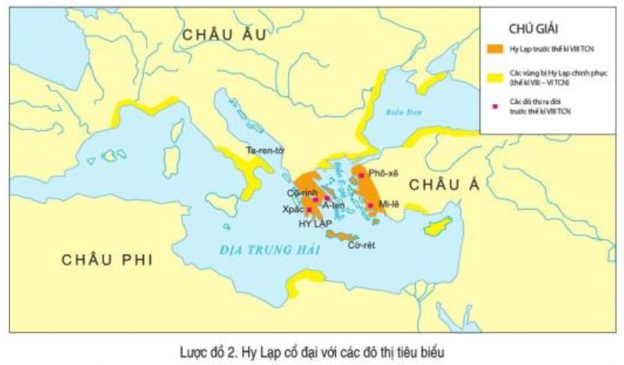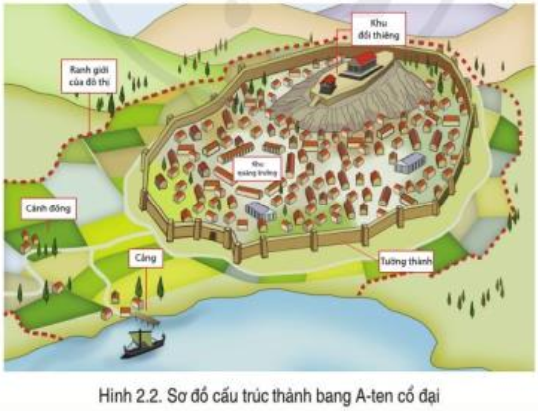
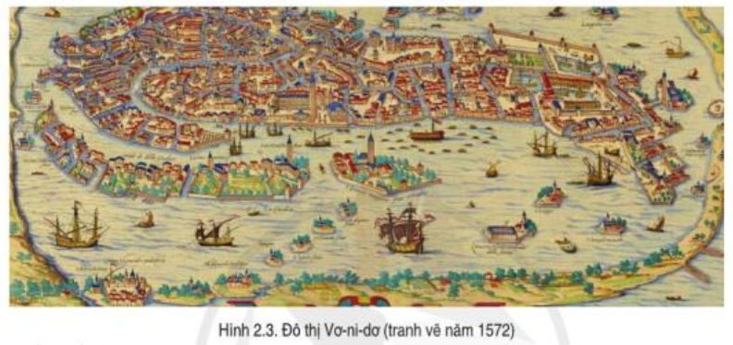
Hs: Đọc tài liệu SGK/161, 162, 163 và quan sát lược đồ 2, tranh ảnh (hình 2.2, 2.3) để tìm ra kiến thức mới dưới sự hướng dẫn của GV.
GV: Hướng dẫn học sinh đọc và khai thác thông tin từ SGK/161, 162, 163 và quan sát lược đồ 2, tranh ảnh (hình 2.2, 2.3) để trả lời câu hỏi và lĩnh hội kiến thức mới. (GV sử dụng kĩ thuật “khăn trải bàn” để hướng dẫn hs thực hiện nhiệm vụ học tập của nhóm/ bàn mình)
c. Sản phẩm: Câu trả lời của học sinh
Nhiệm vụ 1:
1.
- Điều kiện hình thành đô thị A-ten:
+ A-ten hình thành trên vùng đồng bằng nhỏ và hẹp thuộc bán đảo Át-ti-ca, ven biển Ê-giê, được bao quanh bởi đồi núi.
+ Đất đai, khí hậu thuận lợi cho các loại cây như nho, ô liu…
Nhiều tài nguyên (đá quý, quặng sắt, đất sét,...)
+ nhiều vũng vịnh sâu và kín gió, thuận lợi cho phát triển thủ công nghiệp và thương nghiệp, đặc biệt là thương mại hàng hải.
Vào thế kỉ VIII TCN, đô thị A-ten ra đời
- Biểu hiện phát triển của đô thị A-ten:
+ Trên đồi thiêng A-cô-pô-li, nhiều ngôi đền hùng vĩ được xây dựng (đền Pác-tê-nông thờ nữ thần A-tê-na)
+ Có quảng trường là trung tâm sinh hoạt kinh tế, văn hóa, chính trị, xã hội của cư dân A-ten
+ Thế kỉ V TCN, A-ten bước vào thời kì đỉnh cao về kinh tế, trung tâm thương mại của Hy Lạp.
2.
Điều kiện hình thành của đô thị Vơ-ni-dơ:
+ Cuối thế kỉ VI, Vơ-ni-dơ được xây dựng lại trên cơ sở một đô thị đông dân của Đế quốc La Mã.
+ Có nhiều hải cảng thương mại hớn, đây là nơi hội tụ của phần lớn các tuyến đường hàng hải quan trọng từ Địa Trung Hải đến phương Đông.
+ Thế kỉ XI, Vơ-ni-dơ độc lập với Giáo hội Rô-ma
- Biểu hiện phát triển của đô thị Vơ-ni-dơ:
+ Thế kỉ XV-XVI, Vơ-ni-dơ trở thành thủ đô của đế chế thương mại.
+ Đồng tiền Vơ-ni-dơ được sử dụng trong hệ thống thương mại phía đông Địa Trung Hải.
+ Trong thời kì Phục hưng, Vơ-ni-dơ là trung tâm in ấn, hội họa và âm nhạc của cả châu Âu.
d. Tổ chức hoạt động:
HOẠT ĐỘNG CỦA GV VÀ HS | DỰ KIẾN SẢN PHẨM
B1: Chuyển giao nhiệm vụ học tập  Đọc tài liệu SGK/161, 162, 163 và quan sát lược đồ 2, tranh ảnh (hình 2.2, 2.3), em hãy:  1. Phân tích điều kiện hình thành và biểu hiện phát triển của đô thị A-ten.  2. Phân tích điều kiện hình thành và biểu hiện phát triển của đô thị Vơ-ni-dơ  B2: Thực hiện nhiệm vụ học tập  HS đọc SGK, thu thập thông tin  (GV sử dụng kĩ thuật “khăn trải bàn” để hướng dẫn hs thực hiện nhiệm vụ học tập của nhóm/ bàn mình)  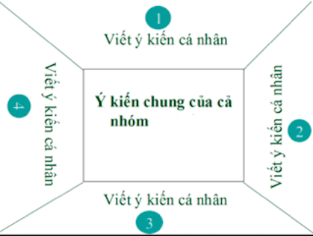  B3: Báo cáo thảo luận  Hs báo cáo sản phẩm của nhóm bằng việc dán phiếu học tập của nhóm lên bảng. Đại diện nhóm trình bày sản phẩm – tương tác với nhóm bạn  B4: Kết luận, nhận định  Nhóm Hs đánh giá nhóm bạn  GV đánh giá việc thực hiện nhiệm vụ của các nhóm HS, chuẩn xác kiến thức. | a.Đô thị cổ đại A-ten  - Hình thành trên vùng đồng bằng nhỏ và hẹp thuộc bán đảo Át-ti-ca, ven biển Ê-giê, được bao quanh bởi đồi núi; giàu khoáng sản, khí hậu thuận lợi.  - Biểu hiện :  + Là trung tâm sinh hoạt kinh tế, văn hóa, chính trị, xã hội của cư dân A-ten  + Thế kỉ V TCN, A-ten bước vào thời kì đỉnh cao về kinh tế, trung tâm thương mại của Hy Lạp.  b.Đô thị trung đại Vơ-ni-dơ  -Xây dựng lại trên cơ sở một đô thị đông dân của Đế quốc La Mã, có nhiều hải cảng thương mại hớn.  - Biểu hiện:  + Thế kỉ XV-XVI, Vơ-ni-dơ trở thành thủ đô của đế chế thương mại.  + Trong thời kì Phục hưng, Vơ-ni-dơ là trung tâm in ấn, hội họa và âm nhạc của cả châu Âu.
Hoạt động 2: Mối quan hệ giữa đô thị và các nền văn minh cổ đại
a. Mục tiêu: Trình bày được mối quan hệ giữa đô thị với các nền văn minh cổ đại.
b. Nội dung:
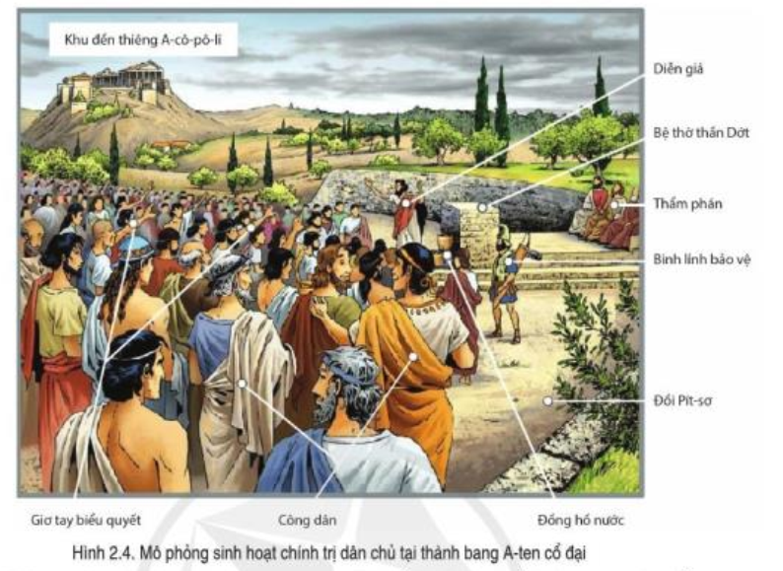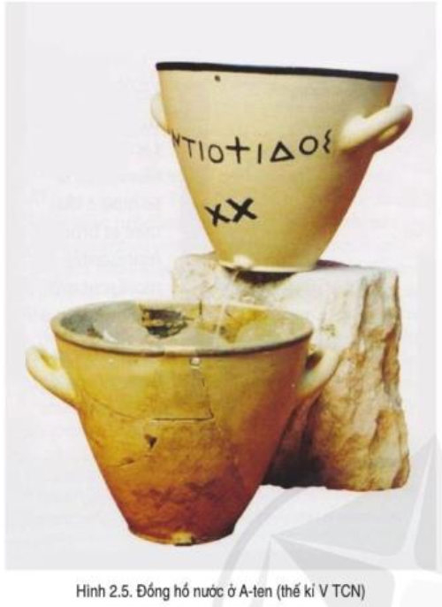
Hs: Đọc tài liệu SGK/164, 165 và quan sát hình ảnh (hình 2.4, 2.5) để tìm ra kiến thức mới dưới sự hướng dẫn của GV.
GV: Hướng dẫn học sinh đọc và khai thác thông tin từ SGK/164, 165 và quan sát hình ảnh (hình 2.4, 2.5) để trả lời câu hỏi và lĩnh hội kiến thức mới. (GV sử dụng kĩ thuật “phòng tranh” để hướng dẫn Hs thực hiện nhiệm vụ học tập của nhóm/ bàn mình)
c. Sản phẩm: Câu trả lời của học sinh
Đô thị và các nền văn minh cổ đại có mối quan hệ chặt chẽ, tác động qua lại lẫn nhau:
- Đô thị là trung tâm kinh tế, nơi tập trung của thương nhân và thợ thủ công, là nơi gặp gỡ của các tuyến đường thương mại, từ đó thúc đẩy quá trình tập trung dân cư. Ra đời nhà nước, chữ viết, luật pháp…
- Đô thị là các trung tâm quyền lực chính trị tự trị ra đời hình thức tổ chức chính quyền cổ đại.
- Tại các đô thị, hoạt động văn chương và nghệ thuật, góp phần làm thay đổi đời sống văn hóa và trạng thái văn minh.
- Đô thị là nơi lưu giữ và truyền bá các thành tựu của văn minh cổ đại.
- Quá trình giao lưu, cạnh tranh giữa các nền minh là cơ sở thúc đẩy chuyển biển tại các đô thị: truyền bá, mở rộng ảnh hưởng của các nền văn minh; tàn phá, suy yếu của các đô thị và các nền văn minh cổ.
d. Tổ chức hoạt động:
HOẠT ĐỘNG CỦA GV VÀ HS | DỰ KIẾN SẢN PHẨM
B1: Chuyển giao nhiệm vụ học tập  Đọc thông tin SGK/164, 165 và quan sát các hình 2.4, 2.5, hãy: Trình bày mối quan hệ giữa đô thị và các nền văn minh thời cổ đại.  B2: Thực hiện nhiệm vụ học tập  HS đọc SGK, thu thập thông tin  (GV sử dụng kĩ thuật “phòng tranh” để hướng dẫn Hs thực hiện nhiệm vụ học tập của nhóm/ bàn mình)  B3: Báo cáo thảo luận  Hs báo cáo sản phẩm của nhóm bằng việc dán phiếu học tập của nhóm lên bảng. Đại diện nhóm trình bày sản phẩm – tương tác với nhóm bạn  B4: Kết luận, nhận định  Nhóm Hs đánh giá nhóm bạn  GV đánh giá việc thực hiện nhiệm vụ của các nhóm HS, chuẩn xác kiến thức.  B3: Báo cáo thảo luận  Hs báo cáo sản phẩm của nhóm bằng việc dán phiếu học tập của nhóm lên bảng. Đại diện nhóm trình bày sản phẩm – tương tác với nhóm bạn  B4: Kết luận, nhận định  Nhóm Hs đánh giá nhóm bạn  GV đánh giá việc thực hiện nhiệm vụ của các nhóm HS, chuẩn xác kiến thức. | Đô thị và các nền văn minh cổ đại có mối quan hệ chặt chẽ, tác động qua lại lẫn nhau
Hoạt động 3: Vai trò của giới thương nhân với sự phát triển đô thị châu Âu trung đại.
a. Mục tiêu: Trình bày được vai trò của giới thương nhân với sự phát triển đô thị châu Âu trung đại.
b. Nội dung:
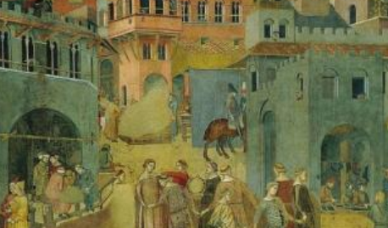
Hs: Đọc tài liệu SGK/165, 166 và quan sát hình ảnh (hình 2.6) để tìm ra kiến thức mới dưới sự hướng dẫn của GV.
GV: Hướng dẫn học sinh đọc và khai thác thông tin từ SGK/165, 166 và quan sát hình ảnh (hình 2.6) để trả lời câu hỏi và lĩnh hội kiến thức mới. (GV sử dụng kĩ thuật “phòng tranh” để hướng dẫn Hs thực hiện nhiệm vụ học tập của nhóm/ bàn mình)
c. Sản phẩm: Câu trả lời của học sinh
Vai trò của thương nhân đối với sự phát triển của đô thị châu Âu trung đại:
- Thương nhân lập ra các thương hội, tổ chức các hội chợ để trao đổi và buôn bán hàng hóa giữa các vùng.
- Hoạt động buôn bán của thương nhân thúc đẩy kinh tế hàng hóa phát triển, đặt cơ sở cho thống nhất thị trường cho nước.
- Từ thế kỉ XII, thương nhân và thợ thủ công khởi xướng cuộc đấu tranh chống lãnh chúa phong kiến, đòi quyền tự trị.
- Giúp nhà vua chống lại các lãnh chúa địa phương, xây dựng bộ máy nhà nước
- Thúc đẩy sự phát triển của văn hóa, khoa học, kỹ thuật tại các đô thị trung đại.
- Lãnh đạo và bảo trợ cho những phong trào đấu tranh đầu tiên chống chế độ phong kiến Tây Âu thời hậu kì trung đại.
d. Tổ chức hoạt động:
HOẠT ĐỘNG CỦA GV VÀ HS | DỰ KIẾN SẢN PHẨM
B1: Chuyển giao nhiệm vụ học tập  Đọc thông tin SGK/165, 166 và quan sát hình 2.6 hãy: Nêu vai trò của thương nhân đối với sự phát triển của đô thị châu Âu trung đại.  B2: Thực hiện nhiệm vụ học tập  HS đọc SGK, thu thập thông tin  (GV sử dụng kĩ thuật “phòng tranh” để hướng dẫn Hs thực hiện nhiệm vụ học tập của nhóm/ bàn mình)  B3: Báo cáo thảo luận  Hs báo cáo sản phẩm của nhóm bằng việc dán phiếu học tập của nhóm lên bảng. Đại diện nhóm trình bày sản phẩm – tương tác với nhóm bạn  B4: Kết luận, nhận định  Nhóm Hs đánh giá nhóm bạn  GV đánh giá việc thực hiện nhiệm vụ của các nhóm HS, chuẩn xác kiến thức.  B3: Báo cáo thảo luận  Hs báo cáo sản phẩm của nhóm bằng việc dán phiếu học tập của nhóm lên bảng. Đại diện nhóm trình bày sản phẩm – tương tác với nhóm bạn  B4: Kết luận, nhận định  Nhóm Hs đánh giá nhóm bạn  GV đánh giá việc thực hiện nhiệm vụ của các nhóm HS, chuẩn xác kiến thức. | Giới thương nhân là động lực thúc đẩy sự phát triển của đô thị châu Âu trung đại.

HĐ3. Luyện tập
a. Mục tiêu: Hiểu biết về điều kiện hình thành và vai trò của các đô thị thời cổ, trung đại.
b. Nội dung
-Dựa vào kiến thức vừa tiếp thu được để hoàn thành bài tập trắc nghiệm
-Chọn đáp án đúng nhất trong các câu sau
Câu 1. Nơi xuất hiện đô thị đầu tiên trong lịch sử nhân loại
A.Phương Bắc. B.Phương Nam. C.Phương Đông. D.Phương Tây.
Câu 2. Các đô thị thường xuất hiện ở đâu?
A.Vùng núi hiểm trở. B.Bên những dòng sông lớn.
C.Trong các hang động. D.Tất cả các đáp án trên.
Câu 3. Vai trò của các đô thị thời cổ đại là
A.trung tâm tôn giáo, chính trị. B.trung tâm kinh tế, xã hội.
C.trung tâm chính trị - quân sự. D.trung tâm văn hóa.
Câu 4. Thế kỉ VII TCN, Ba-bi-lon
A.bước đầu hình thành. B.bắt đầu phát triển.
C.phát triển với quy mô lớn và sầm uất nhất. D.dần suy tàn và sụp đổ.
Câu 5. Cơ sở phát triển của các thành thị ở phương Tây là gì?
A.Sự phát triển của nông nghiệp. B.Sự phát triển của thủ công nghiệp.
C.Sự phát triển của thương nghiệp. D.Sự phát triển của thủ công và thương nghiệp.
Câu 6. Đô thị quan trọng nhất của Hi Lạp cổ đại là
A.Ai Cập. B.Trường An. C.A-ten. D.Rô-ma.
Câu 7. Sản xuất thủ công nghiệp trong các lãnh địa phát triển mạnh vào thời gian nào?
A.Thế kỉ V-VI. B.Thế kỉ X-XI.
C.Thế kỉ XV-XVI. D.Thế kỉ XVI-XVII
Câu 8.Thế kỉ XIV, vùng nào của châu Âu tập trung các đô thị phát triển nhất?
A.Nước Ý. B.Nước Đức. C.Nước Nga. D.Nước Pháp.
Câu 8.Thế kỉ XV, vùng nào của châu Âu tập trung các đô thị phát triển nhất?
A.Biển Bắc. B.Biển Măng Sơ. C.Biển Đen. D.Biển Ban Tích.
Câu 10. Vai trò của thương nhân trong các thành thị châu Âu trung đại
A.chủ nhân của hoạt động thương nghiệp.
B.đông lực thúc đẩy hoạt động ngoại thương.
C.động lực thúc đẩy sự phát triển của đô thị.
D.động lực thúc đẩy hoạt động kinh tế.
c. Sản phẩm
*Dự kiến sản phẩm
Câu | 1 | 2 | 3 | 4 | 5 | 6 | 7 | 8 | 9 | 10
Đáp án | C | B | A | C | D | C | B | A | D | C
d. Tổ chức thực hiện
Bước 1. GV chuyển giao nhiệm vụ học tập
Dựa vào kiến thức vừa học hãy hoàn thành các bài tập trắc nghiệm sau đây (Chọn câu trả lời đúng nhất)
Bước 2. HS thực hiện nhiệm vụ học tập
Hs giơ tay nhanh nhất để trả lời câu hỏi
Bước 3. Báo cáo, thảo luận
Câu trả lời của HS
Bước 4: Kết luận, nhận định
HS nhận xét bài làm của bạn
GV đánh giá việc thực hiện nhiệm vụ của học sinh, chuẩn xác kiến thức (nếu cần)
HĐ4. Vận dụng
a. Mục tiêu: Vận dụng kiến thức đã học để tìm tòi, mở rộng thêm kiến thức về thiên nhiên châu Á
b. Nội dung:
-Tìm tòi, mở rộng thêm kiến thức về Đô thị: Lịch sử và Hiện tại.
-Trả lời câu hỏi bài tập 2, 3 trong SGK/166
c. Sản phẩm:
Câu trả lời của học sinh
d. Tổ chức hoạt động:
Bước 1. GV chuyển giao nhiệm vụ học tập
Dựa vào kiến thức vừa học hãy hoàn thành bài tập 2, 3 trong SGK/166
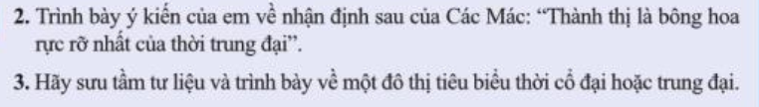
Bước 2. HS thực hiện nhiệm vụ học tập
HS thực hiện nhiệm vụ thông qua sự định hướng và giúp đỡ của GV
Bước 3. Báo cáo, thảo luận
Hs báo cáo sản phẩm của nhóm bằng việc dán phiếu học tập của nhóm lên bảng. Đại diện nhóm trình bày sản phẩm – tương tác với nhóm bạn
Bước 4: Kết luận, nhận định
HS nhận xét bài làm của nhóm bạn
GV đánh giá việc thực hiện nhiệm vụ của học sinh, chuẩn xác kiến thức (nếu cần)
GV hướng dẫn Hs chuẩn bị bài cho tiết học tiếp theo.
♥ ♥ ♥ ♥ ♥ ♥ ♥ ♥ ♥ ♥

